IPGuard 协议转换器接口定义
- 产品外观：

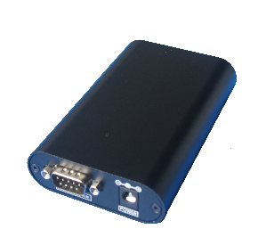
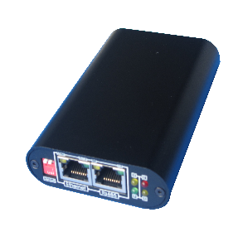

- RS232：
可外接UPS 设备，DB9引脚定义保持和电脑一致
引脚定义：
2---接收
3---发送
5---地线
- RJ45接口引脚定义：
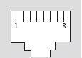

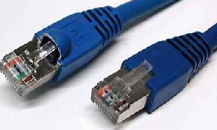


引脚 | 名称 | 描述 | 作用
1 | RS422_RX+ | 422/RS485接收信号
2 | RS422_RX- | 422/RS485接收信号
3 |  |  | 暂未使用
4 | RS422_TX- | 422/RS485发送信号
5 | RS422_TX+ | 422/RS485发送信号
6 |  |  | 暂未使用
7 | +12V | 电源 | 向外供电
8 | GND | 地 | 向外供电
10 | RS422RXD | 接收指示灯 | 串口发送指示
12 | RS422TXD | 发送指示灯 | 串口发送指示
- 接线说明：

用半跟网线（只有一端有水晶头，以568B颜色顺序为例）水晶头端接EPS_IPGuard的RS485接口，另一端用橙白线与蓝白线短接接入RS485-RS232转换头的A端子；橙色线与蓝色线短接接入RS485-RS232转换头的B端子。RS485-RS232转换器接串口线连接PC。

附：普通网线接线不同标准的颜色顺序
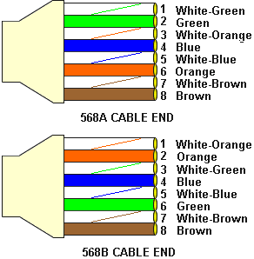
568A标准：绿白，绿，橙白，蓝，蓝白，橙，棕白，棕
568B标准：橙白，橙，绿白，蓝，蓝白，绿，棕白，棕
- MODBUS地址设置：
进入网页→点击系统设置→点击设备总线设置→进入RS485总线设置界面设置MODBUS地址

- EPS-IPGuard所采集的信号量在MODBUS中的表示：
采用MODBUS做为接口协议，产品支持MODBUS RTU标准，半双工，支持的寄存器定义如下：
波特率（默认）：9600
数据位：8
停止位：1
校验位：无

 | 功能码 | 寄存器地址 | 参数定义/名称 | 数据长度/BYTE | 描述
通用三相UPS | 4 | 29 | 电池电压 | 2 | 单位：0.1伏特
 | 4 | 30 | 电池电流 | 2 | 单位：0.1安培
 | 4 | 34 | 输入频率1 | 2 | 单位：0.1赫兹
 | 4 | 35 | 输入电压1 | 2 | 单位：0.1伏特
 | 4 | 38 | 输入频率2 | 2 | 单位：0.1赫兹
 | 4 | 39 | 输入电压2 | 2 | 单位：0.1伏特
 | 4 | 42 | 输入频率3 | 2 | 单位：0.1赫兹
 | 4 | 43 | 输入电压3 | 2 | 单位：0.1伏特
 | 4 | 47 | 输出频率 | 2 | 单位：0.1赫兹
 | 4 | 49 | 输出电压1 | 2 | 单位：0.1伏特
 | 4 | 50 | 输出电流1 | 2 | 单位：0.1安培
 | 4 | 52 | 输出负载1 | 2 | 单位：0.1％
 | 4 | 53 | 输出电压2 | 2 | 单位：0.1伏特
 | 4 | 54 | 输出电流2 | 2 | 单位：0.1安培
 | 4 | 56 | 输出负载2 | 2 | 单位：0.1％
 | 4 | 57 | 输出电压3 | 2 | 单位：0.1伏特
 | 4 | 58 | 输出电流3 | 2 | 单位：0.1安培
 | 4 | 60 | 输出负载3 | 2 | 单位：0.1％
 | 4 | 61 | 旁路频率 | 2 | 单位：0.1赫兹
 | 4 | 63 | 旁路电压1 | 2 | 单位：0.1伏特
 | 4 | 66 | 旁路电压2 | 2 | 单位：0.1伏特
 | 4 | 69 | 旁路电压3 | 2 | 单位：0.1伏特
 | 4 | 74 | 电池容量 | 2 | 单位：0.1%
 | 4 | 75 | 机内温度 | 2 | 单位：0.1摄氏度

告警状态

 | 功能码 | 寄存器地址 | 参数定义/名称 | 数据长度/Bit | 描述
通用三相UPS | 2 | 17 | 温度过高 | 1 | 1表示告警，0表示非告警
 | 2 | 18 | 输入故障 | 1 | 1表示告警，0表示非告警
 | 2 | 20 | 过载 | 1 | 1表示告警，0表示非告警
 | 2 | 23 | UPS关闭 | 1 | 1表示告警，0表示非告警
 | 2 | 25 | 整流器关闭 | 1 | 1表示告警，0表示非告警
 | 2 | 32 | 设备离线 | 1 | UPS断线，0表示连线
 | 2 | 34 | 电池电压指示 | 1 | 1表示告警，0表示非告警
 | 2 | 35 | 旁路指示 | 1 | 1表示处于旁路状态，0表示处于非旁路状态
版本：V4.0

